**DOKUMENTASI WEB PANEL AYO PASAR**

1. Login

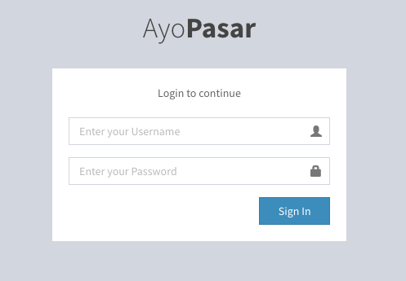

2. Dashboard

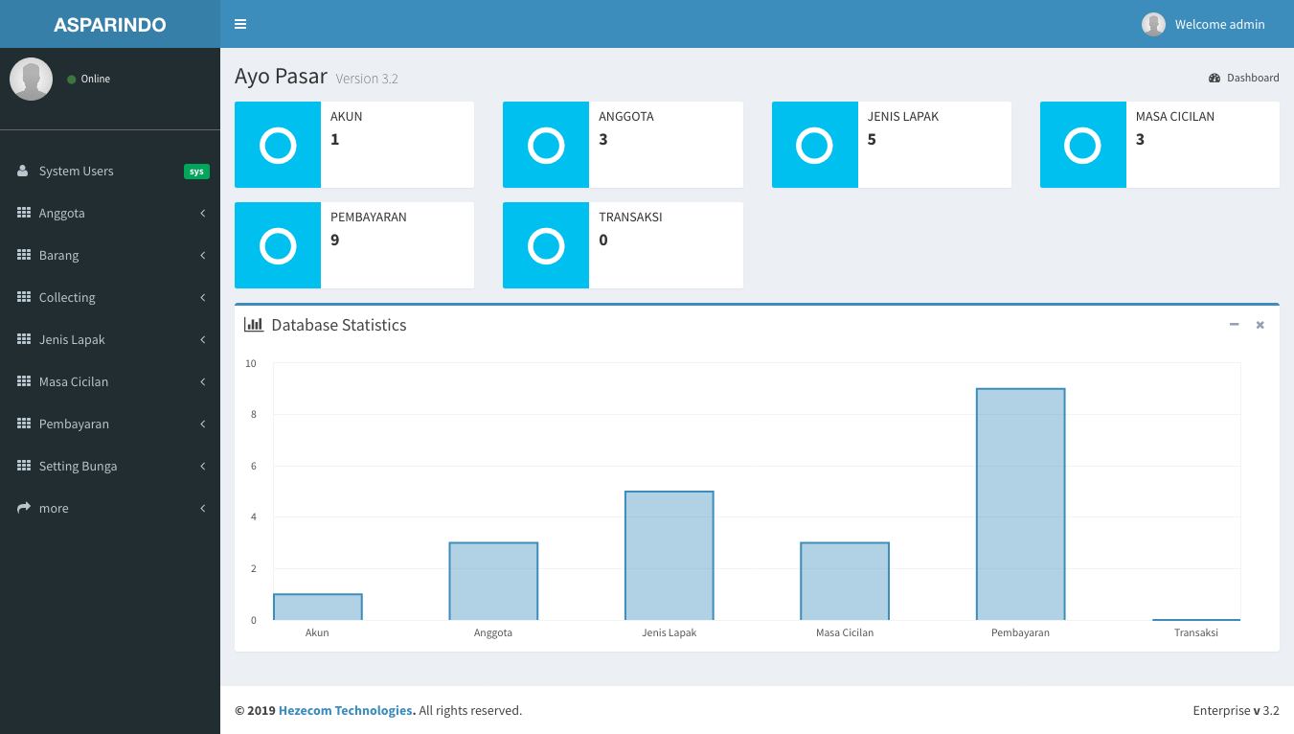

3. Menyetujui Pinjaman di Menu Collecting

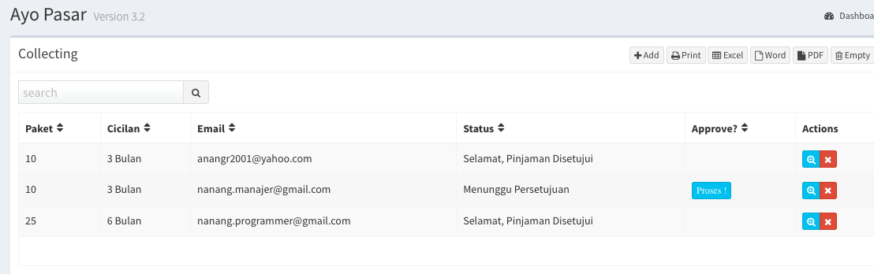

klik Proses, Sesuaikan angka cicilan sehingga menjadi genap 10JT misalnya, sesuaikan bunga yang akan diberikan dan selanjutnya klik Deal!

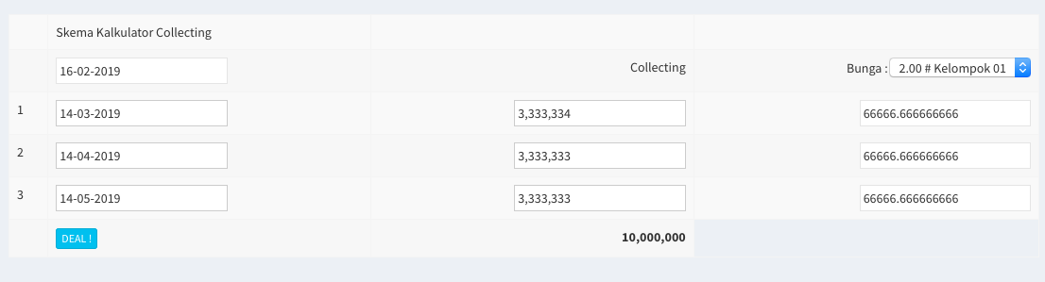

4. Pembayaran Cicilan

Untuk pengisian pembayaran, klik menu pembayaran dan sesuaikan pilihan data yang akan di bayarkan cicilannya.

